**Домашняя работа №2**

Вывод уравнения для управления манипулятором в пространстве джоинтов показан на рисунке.

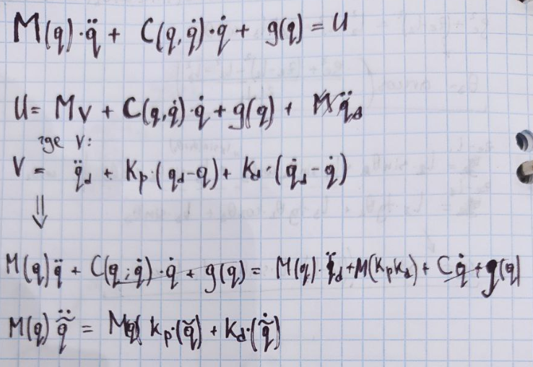

Для управления в операционном пространстве необходимо изменить v

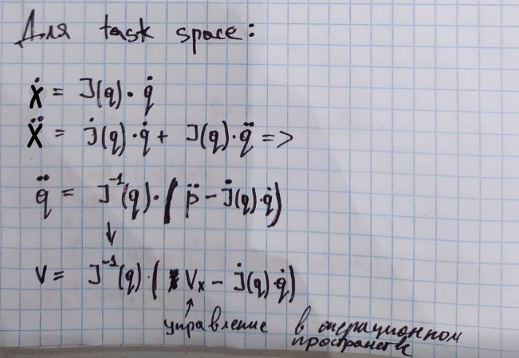

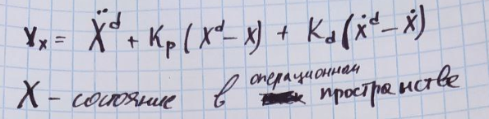

Первые 3 элемента ошибки представляют собой ошибку по положению эндефектора: .

Вторые 3 элемента – ошибка ориентации. Для определения ошибки ориентации использовался матричный логарифм, вычисляемый по формуле:

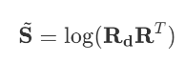

Матрицаявляется кососимметричной и ее значения можно представить в виде вектора из 3х элементов.

Определенное управление было запрограммировано в python с использованием библиотеки Pinocchio и симулятора MuJoCo.

Исходный код, видео симуляции и графики представлены в репозитории.